大竹县人民医院锐器盒等低值耗材采购项目
市场调研及价格征询表
（需供应商逐页盖章）
序号 | 品 名 | 主要技术要求 | 计价单位 | 单价（元）
1 | 0.5升圆形锐器盒 | 盒体由黄红双色组成。盒体为上宽下窄的圆杯状，可放置于酒精瓶架内。  该锐器盒在满足有效容积≥0.5升的情况下，允许高103mm（允许±10mm）、 最宽处直径74mm（允许±10mm） 、 最窄处直径50mm（允许±10mm）。  该锐器盒必须采用全新的聚丙烯塑料（PP）制造而成，必须符合国家环境保护总局/卫生部发布HJ421-2008《医疗废物专用包装袋、锐器盒警示标志标准》的要求。 | 个
2 | 2升圆形锐器盒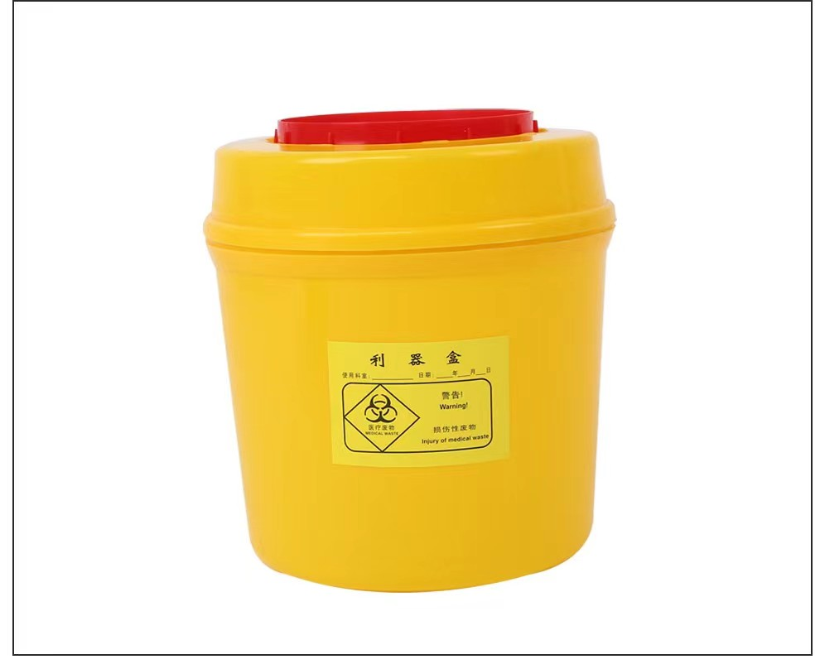 | 盒体由黄红双色组成，盒体为上宽下窄的圆柱体状，可放置于护理推车锐器盒架内。  该锐器盒在满足有效容积≥2升的情况下，允许高150mm（允许±10mm）、 最宽处直径136mm（允许±10mm）。  该锐器盒必须采用全新的聚丙烯塑料（PP）制造而成，必须符合国家环境保护总局/卫生部发布HJ421-2008《医疗废物专用包装袋、锐器盒警示标志标准》的要求。 | 个
3 | 3升圆形锐器盒 | 盒体由黄红双色组成，盒体为上宽下窄的圆柱体状，可放置于护理推车锐器盒架内。  该锐器盒在满足有效容积≥3升的情况下，允许高185mm（允许±10mm）、 最宽处直径170mm（允许±10mm）。  该锐器盒必须采用全新的聚丙烯塑料（PP）制造而成，必须符合国家环境保护总局/卫生部发布HJ421-2008《医疗废物专用包装袋、锐器盒警示标志标准》的要求。 | 个
4 | 8升方形锐器盒 | 盒体由黄红双色组成，盒体为上宽下窄的长方体状，可放置于护理推车内。  该锐器盒在满足有效容积≥8升的情况下，允许高165mm（允许±15mm）、长度300mm（允许±15mm）、 最宽处直径210mm（允许±15mm）。  该锐器盒必须采用全新的聚丙烯塑料（PP）制造而成，必须符合国家环境保护总局/卫生部发布HJ421-2008《医疗废物专用包装袋、锐器盒警示标志标准》的要求。 | 个
5 | 15升方形锐器盒  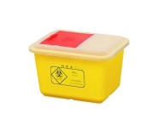 | 盒体由黄红双色组成，盒体为上宽下窄的长方体状。  该锐器盒在满足有效容积≥15升的情况下，允许高300mm（允许±15mm）、长度305mm（允许±15mm）、 最宽处直径220mm（允许±15mm）。  该锐器盒必须采用全新的聚丙烯塑料（PP）制造而成，必须符合国家环境保护总局/卫生部发布HJ421-2008《医疗废物专用包装袋、锐器盒警示标志标准》的要求。 | 个
6 | 急救人员便携锐器盒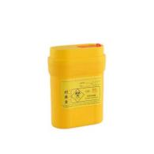 | 盒体由黄红双色组成，该盒用于急救人员便携携带，能放置于急救箱内。急救人员便携锐器盒在满足有效容积≥0.3升的情况下，允许高97mm（允许±15mm） 最宽处97mm（允许±15mm） 进深38mm（允许±10mm）。  锐器盒具有医疗废物图案，推拉式或按压式锁止，锐器盒口有效的保护装置，防止盒内的锐器回流、抛洒、泄露。 | 个
7 | 摆药盒  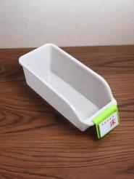 | 盒体长30.5cm 宽13cm 高10cm，各项尺寸允许±15mm，  采用全新的聚丙烯塑料（PP）制造而成，厚实耐用，抗老化不变脆，从1米高度自由落体完整无裂痕。  表面光滑平整，没有明显凹陷，边缘及提手无毛刺。  盒底具有防滑功能。顶部四周有凹槽便于拿取，前端有可拆卸式铭牌区，可以更换药品名称卡片（需配备卡片）。 | 个
8 | 大便器 | 便器长约35厘米，宽27厘米，高7.5厘米，各项尺寸允许±30mm。  便器一次吹塑成型，采用全新的聚丙烯塑料（PP）制造而成，厚实耐用，抗老化不变脆，从1米高度自由落体完整无裂痕。  表面光滑平整，没有明显凹陷，边缘及提手无毛刺。  盒底具有防滑功能。顶部四周有凹槽便于拿取。  有盖大便器，每个便器采用独立密封袋包装，干净卫生。 | 个
9 | 小便器  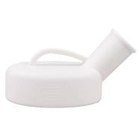 | 小便器不含壶嘴、提手，仅装液体部分容积不低于800毫升，液体盒体部分长约16厘米，高约6厘米。  顶端大提手，方便患者拿取，要求大开口、长壶嘴，患者使用方便。  侧面有刻度，便于观察排尿量。  采用全新的聚丙烯塑料（PP）制造而成，厚实耐用，抗老化不变脆，从1米高度自由落体完整无裂痕。  表面光滑平整，没有明显凹陷，边缘及提手无毛刺。盒底具有防滑功能。  每个小便器采用独立密封袋包装，干净卫生。 | 个
10 | 医用床刷 | 材质：ABS、海绵、无纺布。  尺寸：约22厘米长、13厘米高。  货物具有防滑握把，带夹，可快速反复更换一次性医用床刷套，用于病床消毒清除头发碎屑等病床污渍，防止交叉感染。 | 把
11 | 医用一次性床刷套 | 袋装、消毒密封包装（刷套约48条至50条一袋）。  - 材质：无毒聚乙烯薄膜、无纺布、消毒溶液。  尺寸：约25厘米长、10厘米高。  一次性床刷套有效期12个月，无菌、搭配医用床刷用于病床消毒和清扫。 | 袋
备注：乙方在参与遴选采购活动时须提供本合同所需的3升圆形锐器盒的国家认证认可监督管理委员会认可的第三方检测机构出具的检测报告复印件或扫描件，以佐证利器盒材质为聚丙烯塑料（PP），乙方不提供检测报告或提供的检测报告内容不符合遴选文件利器盒材质要求的，视为乙方未响应，该乙方成交资格作废。

